ElasticJob-Lite 框架源码学习
在开始之前，我们先思考下方法学上所谓的3W1H（What、Where、Why、How），粗略的了解下ElasticJob。

1. 3W1H（What、Where、Why、How）

1.1 What? （What is ElasticJob）
ElasticJob 是一个分布式调度解决方案，由2个相互独立的子项目 Elastic-Lite 和 ElasticJob-Cloud 组成。

ElasticJob-Lite 是一个轻量级的无中心化解决方案，使用jar的形式提供分布式任务的协调服务；
ElasticJob-Cloud 使用Mesos 的解决方案，额外提供资源管理、应用分发以及进程隔离等服务。
ElasticJob 的各个产品使用统一的作业API，开发者仅需要一次开发，即可随意部署。

上面是官网对ElasticJob的一段介绍。

这里我们先只讨论 ElasticJob--Lite。由上可知，ElasticJob--Lite 是一个轻量级的、无中心化的、分布式调度解决方案。
“轻量级”：体现在它可以通过jar的心事对外提供分布式任务的协调服务；
“无中心”：即运行ElasticJob--Lite实例的各个服务器节点，各自处理各自的job，互不影响，各服务器节点间通过读写zk节点中的数据进行交互通信，既使得各作业服务器节点不受彼此影响，又可以保证多个进程或线程之间的交互。
“分布式调度”：这个当然就更好理解了，Leader服务器对作业进行分片后，各个作业服务器节点完成各自的作业分片，对使用者来看，整体完成整个作业。

1.2 Where? （Where to use it?）
“适用于互联网场景的分布式调度解决方案，并通过开放的架构设计，提供多元化的作业生态。 它的各个产品使用统一的作业 API，开发者仅需一次开发，即可随意部署。”
---------摘引自官网

1.3Why?（Why use it?）
这里来讨论下为什么用它。说到这里，就不得不提另一个强大的作业调度框架：Quartz。
Quartz是OpenSymphony开源组织在Job scheduling领域又一个开源项目。
“Quartz是功能强大的开源作业调度库，几乎可以集成到任何Java应用程序中-从最小的独立应用程序到最大的电子商务系统。Quartz可用于创建简单或复杂的计划，以执行数以万计，数以万计的工作。任务定义为标准Java组件的作业，它们实际上可以执行您可以对其执行的任何编程操作。Quartz Scheduler包含许多企业级功能，例如对JTA事务和集群的支持。”
除了以上这些优点完，最重要的是Quartz它是开源的，可以免费使用。这就很了不起了。

既然 Quartz如此强大吗，为何又出现了Elastic job呢？原因很简单，Quartz它不支持分布式，不能进行水平扩展，而ElasticJob的作者们就是看到了这个痛点，然后在Quartz的基础上，进行了二次封装，得到了了一个更加强大、支持分布式的Job scheduling框架，这就是Elastic Job。

ElasticJob-Lite 的优势在于无中心化设计且外部依赖少，适用于资源分配稳定的业务系统。

1.4 How?（How does it do?）
暂时先把这个问题放一放，待我们学习了Elasticjob-lite的原理之后，再来回答这个问题。

准备

2.1环境版本
Elasticjob：apache-shardingsphere-elasticjob-3.0.0-RC1-src。
zookeeper：ZooKeeper 3.6.0 及其以上版本，我这里使用的是3.6.2版本。
Jdk：java1.8。
Maven：3.6.1

2.2 源码获取
Elastic Job 官网地址：http://shardingsphere.apache.org/elasticjob/index_zh.html
手写，我们得先从ElasticJob官网上下载一套 ElasticJob-lite的源码来。能力比较强的同学可以直接看官网源码，如果觉得官网下载的源码不好分析的话，我这里有一套注解版的，也是基于官网下载的源码，为了方便学习、查看，我这里将源码中的部分核心的代码抽取出来，集成在一个工程里，目录结构和内容做了少量调整，但是代码执行逻辑是与官方保持一致的，使用方式跟官网一致，有兴趣的同学，可以进行fork下载：
https://github.com/insecthunter/open-source/tree/main/elastic-job
git@github.com:insecthunter/open-source.git
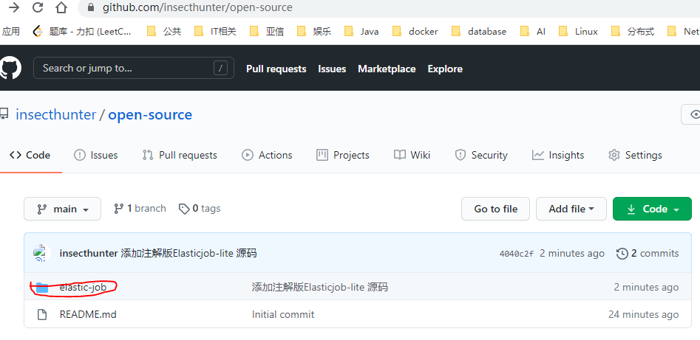
Elastic-job目录下有两个工程：1.elasticjob-lite：注解版源码工程；2.elasticjob-test：测试工程。
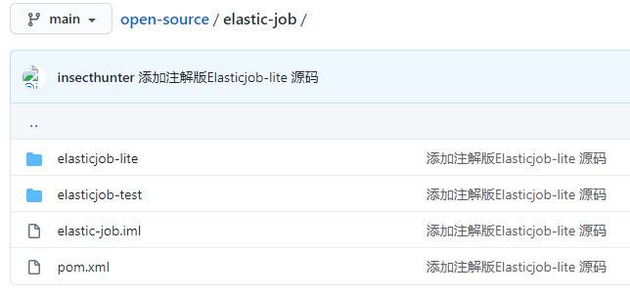

启动运行

3.1 编译打包
maven 打包编译，得到以下两个jar包：
elasticjob-lite-1.0-SNAPSHOT.jar、elasticjob-test-1.0-SNAPSHOT.jar

elasticjob-test-1.0-SNAPSHOT.jar：测试job包；
elasticjob-lite-1.0-SNAPSHOT.jar：测试job工程运行的依赖Elastic job包；

3.2 启动zookeeper
elastic job依赖于zookeeper，所以先启动zookeeper：
./bin/zkServer.sh start

3.3 启动job
这里本地通过虚拟机进行测试。上传到虚拟机，启动执行。

在每台作业服务器上分别执行下面启动命令：
java -Xbootclasspath/a:elasticjob-lite-1.0-SNAPSHOT.jar: -jar elasticjob-test-1.0-SNAPSHOT.jar

也可以将日志输出到文件中，方便查看：
java -Xbootclasspath/a:register-center-1.0-SNAPSHOT.jar: -jar elasticjob-test-1.0-SNAPSHOT.jar >>192.168.56.122.log &

这里运行的job是一个简单的测试类，就是执行哪个分片的时候，打印对应的一句话，便于我们测试观察：
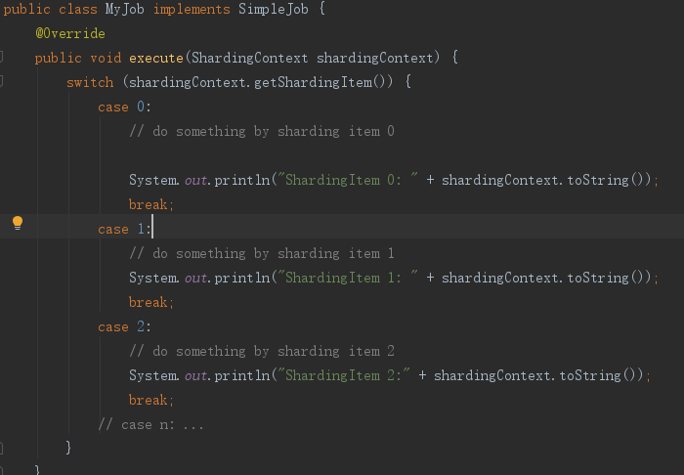

3.4 查看启动日志
Server-1：
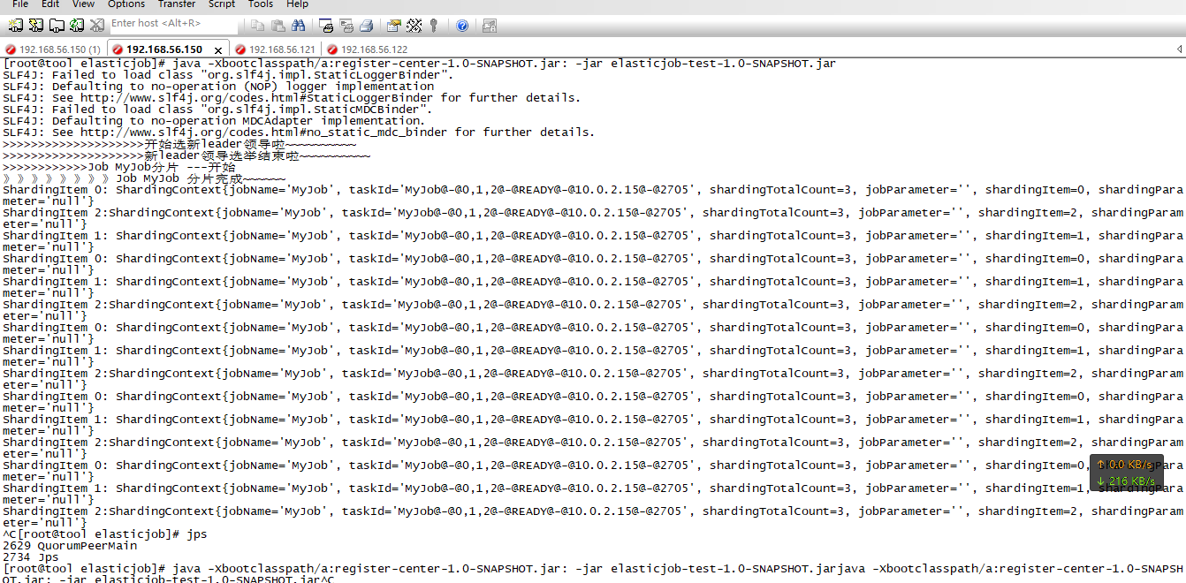
Server-2：
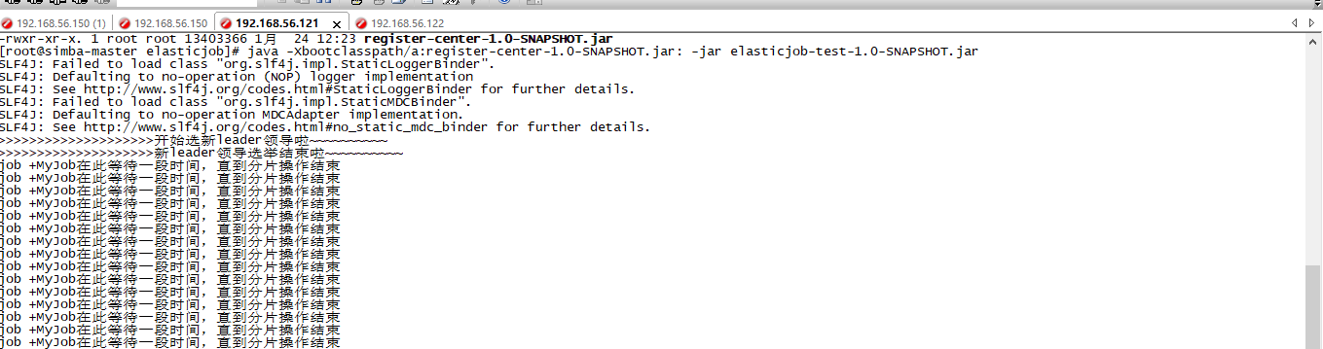
可以看到，作业可以正常调度执行。

功能测试
因为Elasticjob-lite是无中心的分布式作业调度，所以各个服务器节点的启动命令一样，也不需要进行任何配置，直接通过jar包就可以启动了，这个从上面的启动运行阶段也可以看的出来。接下来我们详细分析下原理、工作流程，去探索elastic job的开发者是通过何种奇淫巧计实现那些无比强大的功能的。

4.1测试流程：
这里我先按照以下操作流程，看下他是如何实现水平扩展、分片调度、leader选举等功能的。

先启动server-1，server-2，server-3，然重启server-3，再停机server-3，然后停机server-1，最后停机server-2。
注：
Server-1：对应tool
Server-2：对应Simba-master
Server-3：对应Simba-node-1

Server-1：
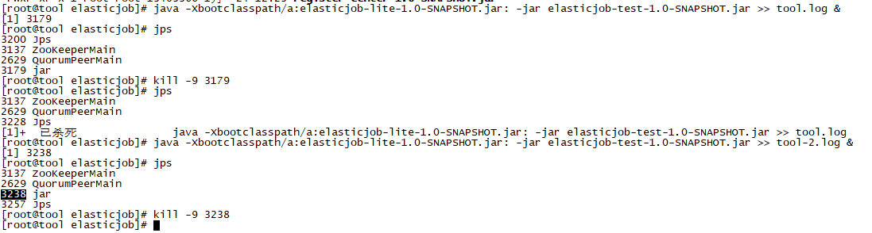

Server-2：
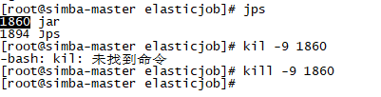

Server-3：
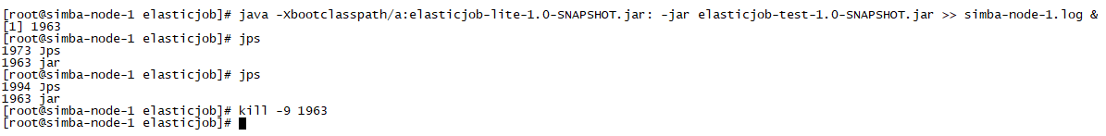

4.2日志分析
操作完毕，收集各个服务器的日志进行分析。

查看日志可以看到，每台服务器启动时都是按照顺序依次初始话注册中心，在zookeeper上创建作业配置节点来存储作业调度信息，注册作业分片调度执行服务，注册Quartz的停机回调类，创建任务调度控制器，启动注册启动信息（依次为：1.启动所有的监听器;2.启动leader选举;3.保存服务器节点的上线状态;4.保存作业在线状态;5.启动调度协调服务），leader选举，作业分片，

开始的时候，只有tool一个服务节点，所以，它会执行所有的分片任务。
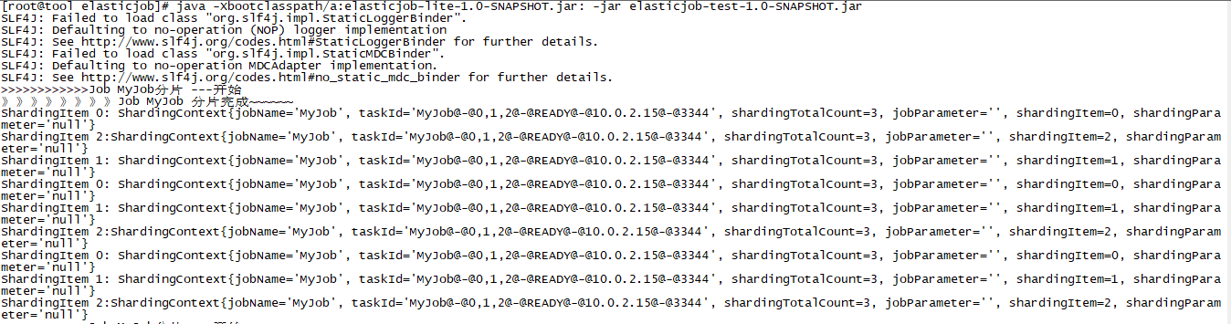
然后启动了simba-master服务器，此时有2个节点在工作，所有elastic job自动的重新调度分片，我这里设置的是3个作业分片，所以这里看到
tool执行分片0、2：
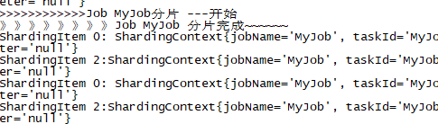
Simba-master执行了分片1：
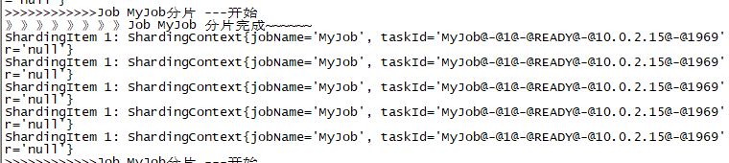
然后再启动Simba-node-1,可以看到又触法重新分片，此时tool执行分片0：
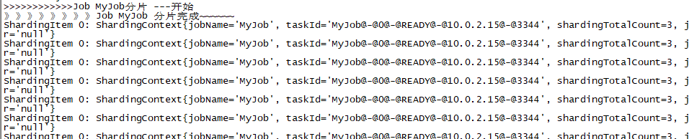

Simba-master执行分片1：
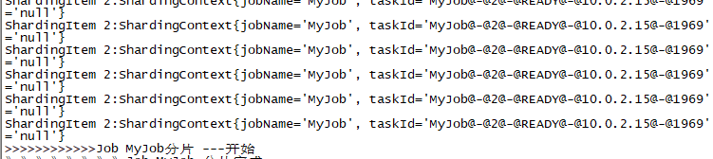

Simba-node-1执行分片1：
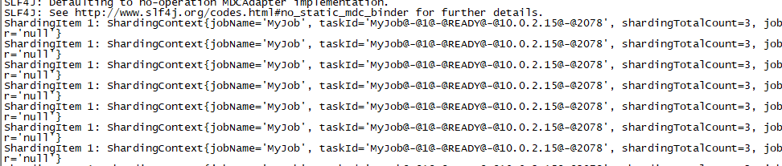
此时每个服务器各执行一个作业分片。然后我们停机tool，可以看到，又触发了任务分片，
Simba-master执行分片1：
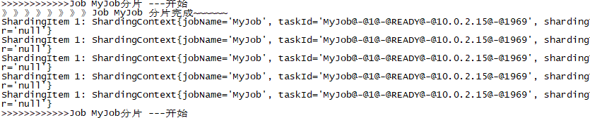
Simba-node-1执行分片0、2：
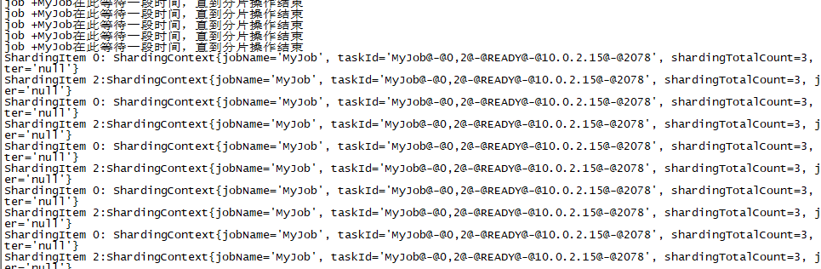
此时停机Simba-node-1，只有simba-master一个服务节点运行，所以它将执行所有的作业分片：
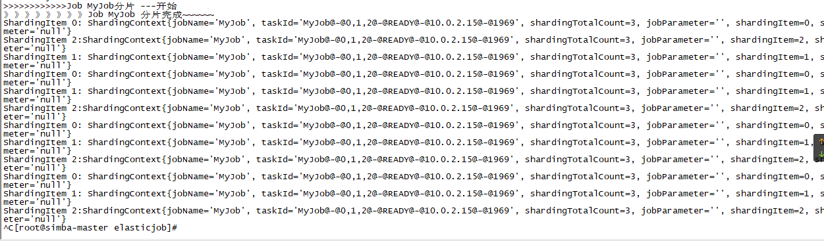
至此，测试结束。我们看到，在有服务节点加入或退出时，elastic Job能自动感知，并重新进行作业分片调度，从而实现弹性扩展，这也体现了它名字的含义。此外，elastic job还有很多特性值得我们去了解、学习，比如失败重试、故障转移等，所以接下来就正式进入我们的源码学习阶段。

源码学习

5.1CoordinatorRegistryCenter-注册中心
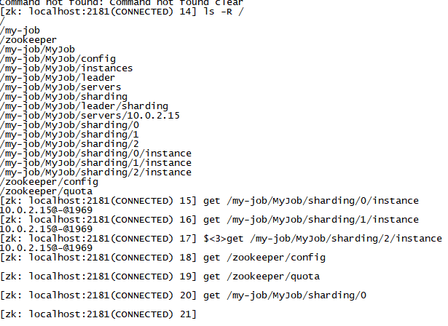
ElasticJob之所以能实现无中心分布式调度，原因在于它是依赖zookeeper作为注册中心来实现的，所以我们先从zookeeper注册中心开始学习。
当然我看的最新的apache-shardingsphere-elasticjob-3.0.0-RC1-src这一版本中，注册中心接口
CoordinatorRegistryCenter实现类也只有ZookeeperRegistryCenter一个，也许以后会扩展其他的，但是目前我们就只看zookeeper注册中心的初始化过程。
/** 功能描述: 注册中心初始化方法
* 完成zookeeper客户端连接的建立等功能
* @Author: yuanjx3
* @Date: 2021/1/12 15:28
*/
public void init(){
log.debug("Simba 注册中心初始化开始, server lists is {}.",
zkConfiguration.getServerLists());
//1.初始化zookeeper客户端builder
CuratorFrameworkFactory.Builder builder = CuratorFrameworkFactory.builder()
.connectString(zkConfiguration.getServerLists()) //zookeeper集群地址
.retryPolicy(new ExponentialBackoffRetry( //重试策略
zkConfiguration.getBaseSleepTimeMilliseconds(), //重试最少等待时间
zkConfiguration.getMaxRetries(), //重试次数
zkConfiguration.getMaxSleepTimeMilliseconds())) //重试最大等待时间
.namespace(zkConfiguration.getNamespace()); //命名空间
//设置session超时时间
if (0!=zkConfiguration.getSessionTimeoutMilliseconds()){
builder.sessionTimeoutMs(zkConfiguration.getSessionTimeoutMilliseconds());
}
//设置连接超时时间
if (0!=zkConfiguration.getConnectionTimeoutMilliseconds()){
builder.connectionTimeoutMs(zkConfiguration.getConnectionTimeoutMilliseconds());
}
log.debug("zkConfiguration.getDigest(): " + zkConfiguration.getDigest() + ",isNull: " + StringUtils.isNullOrEmpty(zkConfiguration.getDigest()));
if (!StringUtils.isNullOrEmpty(zkConfiguration.getDigest())){
builder.authorization("digest",zkConfiguration.getDigest().getBytes(StandardCharsets.UTF_8))
//设置zookeeper的ACL（Access Control）
.aclProvider(new ACLProvider() {
@Override
public List<ACL> getDefaultAcl() {
return ZooDefs.Ids.CREATOR_ALL_ACL;
}
@Override
public List<ACL> getAclForPath(String s) {
return ZooDefs.Ids.CREATOR_ALL_ACL;
}
});
}
zkClient = builder.build();
zkClient.start();
try{
// 如果重试次数达到设置的MaxRetries时依然没有连接上，则关闭zookeeper客户端，抛出操作超时异常信息
if (!zkClient.blockUntilConnected(zkConfiguration.getMaxSleepTimeMilliseconds()*zkConfiguration.getMaxRetries(), TimeUnit.MILLISECONDS)){
zkClient.close();
log.debug("zkClient closed!");
throw new KeeperException.OperationTimeoutException();
}
}catch (final Exception e){
RegExceptionHandler.handleException(e); //异常信息交由异常处理类处理
}
log.debug("注册中心 ZookeeperRegistryCenter 初始化完成~~~~~~~~~~"+ zkClient);
}

这是zookeeper注册中心的init方法，可以看到，这里主要的功能就是创建zookeeper连接，
创建成功后，就可以通过zkClient这个句柄对zookeeper进行各种操作了，比如创建临时节点、删除节点、获取节点数据等。

这里使用到了apache的zookeeper客户端插件curator-recipes-5.1.0.jar。
其实elasticjob整个源码，核心功能实现只用到了以下4个jar：
<dependency>
<groupId>org.apache.curator</groupId>
<artifactId>curator-recipes</artifactId>
<version>5.1.0</version>
</dependency>
<dependency>
<groupId>org.quartz-scheduler</groupId>
<artifactId>quartz</artifactId>
<version>2.3.0</version>
</dependency>
<dependency>
<groupId>org.yaml</groupId>
<artifactId>snakeyaml</artifactId>
<version>1.23</version>
</dependency>
<dependency>
<groupId>org.apache.commons</groupId>
<artifactId>commons-lang3</artifactId>
<version>3.4</version>
</dependency>

curator-recipes:是用做zookeeper客户端插件；
quartz: elasticjob就是对quartz的封装；
Guava：并发处理（curator-recipes也依赖于Guava，所以，这里没有在pom中显式的引用。）
commons-lang3：线程池用到；
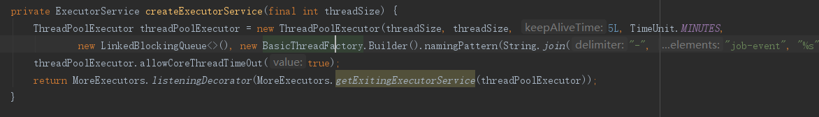
snakeyaml：curator-recipes查询zookeeper节点信息时返回的是一个yaml格式的字符串，所以字符串与对象之间的转换需要用到。比如这里：
java 对象编排为yaml字符串：
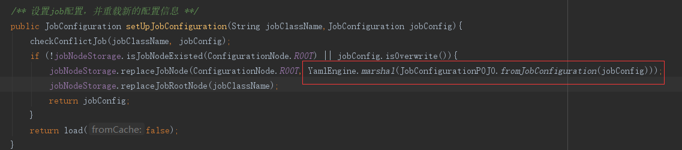
yaml字符串解编为java 对象：
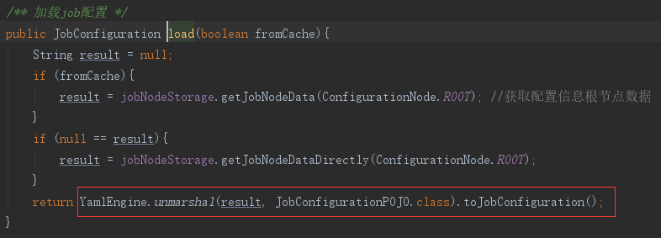

5.2 ScheduleJobBootstrap-周期性调度作业启动类
这是JobScheduler的构造函数，可以看到里面进行了很多的操作，我们一行一行看。
public JobScheduler(final CoordinatorRegistryCenter regCenter, final ElasticJob elasticJob, final JobConfiguration jobConfig) {
Preconditions.checkArgument(null != elasticJob, "Elastic job cannot be null.");
this.regCenter = regCenter;
// 获取作业监听器集合
Collection<ElasticJobListener> jobListeners = getElasticJobListeners(jobConfig);
// 初始化代理操作门面类
setUpFacade = new SetUpFacade(regCenter, jobConfig.getJobName(), jobListeners);
// 获取传入的elasticjob的类名
String jobClassName = JobClassNameProviderFactory.getProvider().getJobClassName(elasticJob);
// 设置作业配置信息（更新作业信息到注册中心，并返回最新的作业配置信息）
this.jobConfig = setUpFacade.setUpJobConfiguration(jobClassName, jobConfig);
// 初始化调度管理器
schedulerFacade = new SchedulerFacade(regCenter, jobConfig.getJobName());
// 初始化Lite job外观类
liteJobFacade = new LiteJobFacade(regCenter, jobConfig.getJobName(), jobListeners, findTracingConfiguration().orElse(null));
//校验作业属性
validateJobProperties();
// 初始化 ElasticJob 作业执行器
jobExecutor = new ElasticJobExecutor(elasticJob, this.jobConfig, liteJobFacade);
// 设置分布式单次执行作业监听器（如果jobListeners集合中有AbstractDistributeOnceElasticJobListener类型的监听器，为其设置单次执行服务）
setGuaranteeServiceForElasticJobListeners(regCenter, jobListeners);
// 创建任务调度控制器
jobScheduleController = createJobScheduleController();
}

-1.获取作业监听器集合
这里通过ElasticJobListenerFactory类来根据传入的作业监听器类型创建作业监听器返回。
进入ElasticJobListenerFactory看看它是如何工作的：
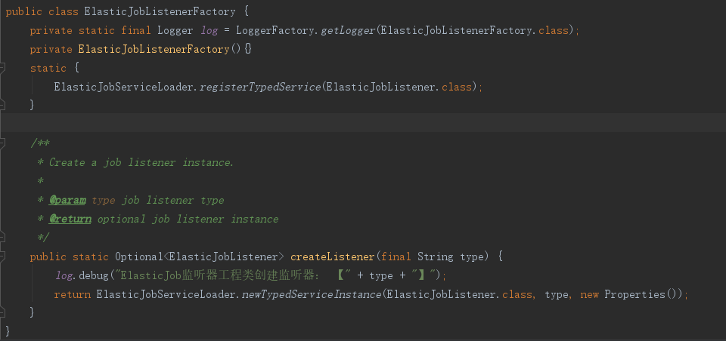
可以看到ElasticJobListenerFactory初次加载的时候，会先运行静态块，通过ElasticJobServiceLoader注册ElasticJobListener类型的Listener。然后创建Listener时，又通过它来创建。
进入ElasticJobServiceLoader，
注册监听器方法：通过JDK的ServiceLoader加载所有传入类型的实现类，依次放入Map中。
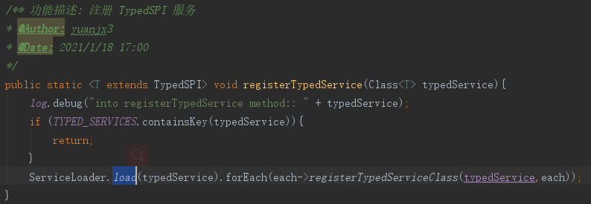
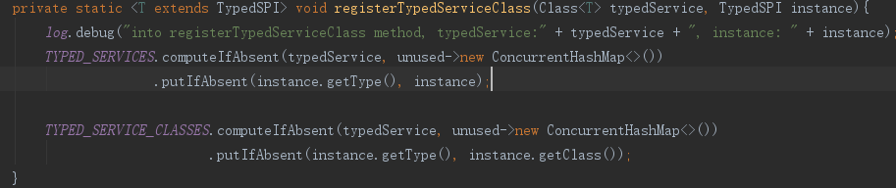
创建监听器实例方法：从Map中通过传入的类型查找，找到的话就通过反射进行初始化，然后返回。
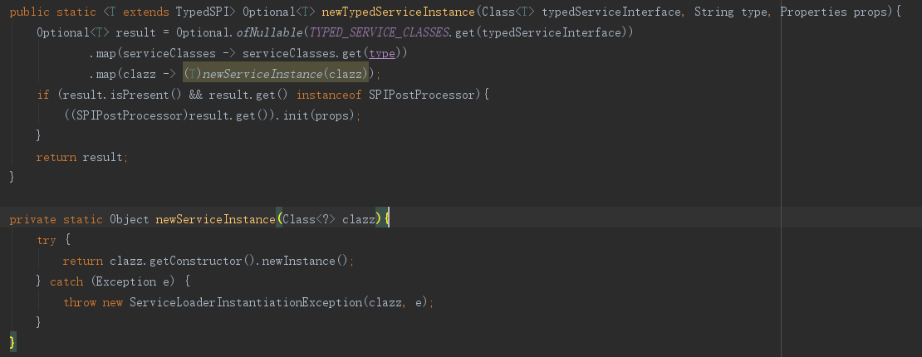

-2.代理操作门面类
通过类名，我们可以看出这里使用了外观模式，通过SetUpFacade门面类来执行各种复杂的操作，我们看到它的构造器中实例化了
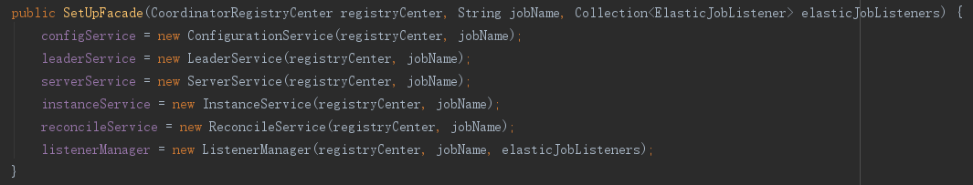
ConfigurationService：配置服务类，提供设置作业配置、查询作业配置、判断作业冲突等功能。
LeaderService：Leader选举服务类，提供leader选举、leader节点判断、leader节点删除等功能。
ServerService：服务器服务类，提供服务器上线、服务器是否可用判断等功能。
InstanceService：作业实例服务类，通过作业上线、下线、触法执行等功能。
ReconcileService：协调服务类，提供故障转移、任务调度等功能。
故障转移：
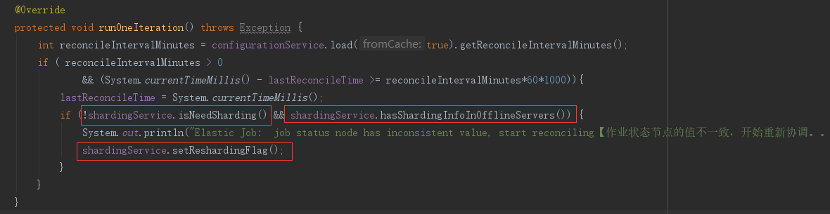
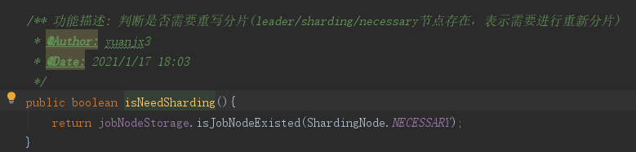
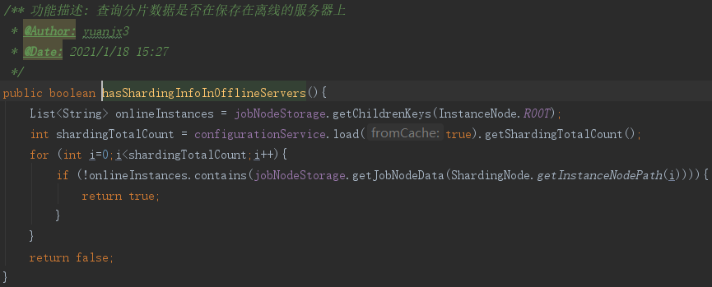
如果发现有作业分片在离线的服务器上，则设置重新分片标识。设置重新分片标识前会先判断是否这个正在进行leader选举。
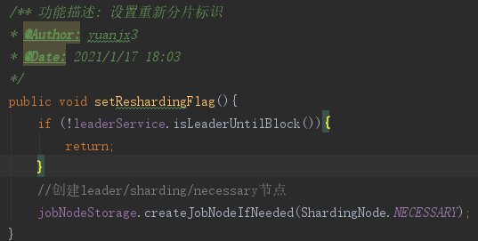
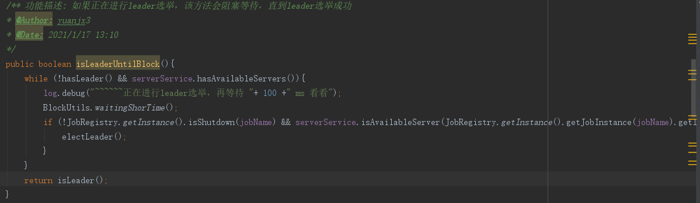
如果正在进行leader选举，则会阻塞等待，选举完成后会返回当前服务器是否为leader节点，如果是，则去设置重新分片标识，如果不是则直接返回。
ListenerManager：监听器管理类，可以看到它可以用来启动所有的监听器，包括选举监听器、分片监听器、故障转移监听、监控执行监听、停机监听、触法监听、重新调度监听等等，功能非常的强大。虽然监听器众多，但是它们的原理都是一样的，都是通过监听某个特定的zookeeper节点，如果节点发生变化则触发我们给zookeeper的节点绑定的监听回调方法，方法被触发执行后，去进行相应的操作。
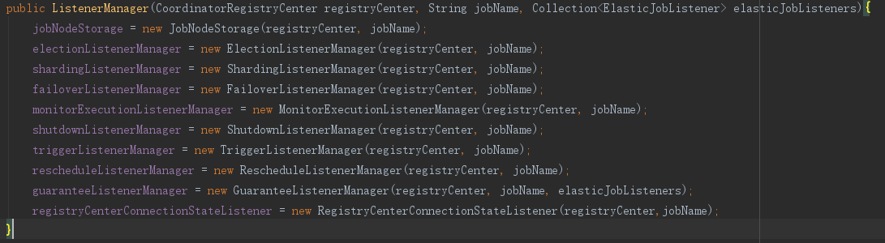
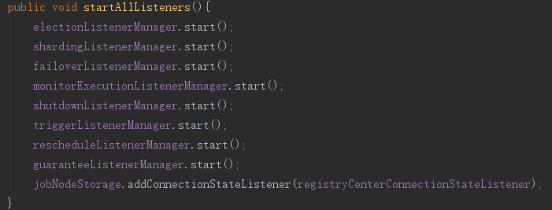
比如，我们这里以ElectionListenerManager、ShardingListenerManager举例说明。
1>、ElectionListenerManager：选举监听器管理器
ElectionListenerManager启动时，会通过CuratorCache给zookeeper的节点上添加两个监听器：LeaderElectionJobListener：leader选举作业监听器。如果节点数据发生变化，则执行新一轮的leader选举；

LeaderAbdicationJobListener：leader废弃作业监听器。如果当前服务器是leader节点，并且本地服务器被禁用了，则移除leader节点。

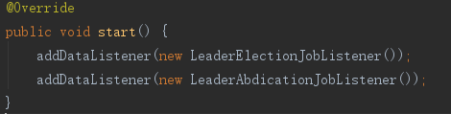
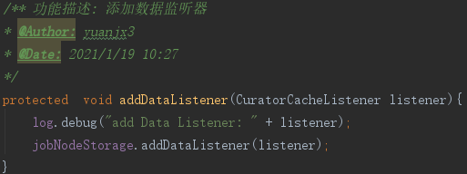
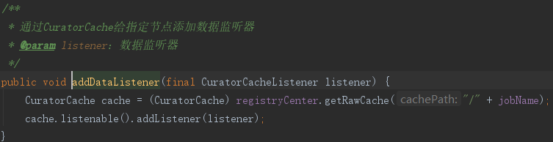

LeaderElectionJobListener:
/** 功能描述: leader选举作业监听器（如果节点数据发生变化，则执行新一轮的leader选举）
* @Author: yuanjx3
* @Date: 2021/1/19 10:46
*/
class LeaderElectionJobListener extends AbstractJobListener {
@Override
protected void dataChanged(String path, Type eventType, String data) {
// 如果注册中心未关闭，并且主动选举或被动选举条件成了，则执行leader选举
if (!JobRegistry.getInstance().isShutdown(jobName) && (isActiveElection(path, data) || isPassiveElection(path, eventType))){
log.debug("leader 节点发生变化，开始新一轮的leader选举~~~~~~~~~~");
leaderService.electLeader();
}
}
// 是否是主动进行leader选举
private boolean isActiveElection(String path, String data){
// 如果当前没有 leader 并且本地服务器是可用状态，则返回true，表示进行主动选举
boolean isActive = !leaderService.hasLeader() && isLocalServerEnabled(path, data);
log.debug("is Active Election,path: " + path + ",data: "+ data, ",isActive result: " + isActive);
return isActive;
}
// 是否是被动进行leader选举
private boolean isPassiveElection(String path, Type eventType){
JobInstance jobInstance = JobRegistry.getInstance().getJobInstance(jobName);
// 如果作业实例不为空，同时leader节点宕机了，并且作业实例的ip 节点服务器可用，则返回true，表示进行被动leader选举
boolean isPassive = !Objects.isNull(jobInstance) && isLeaderCrashed(path, eventType) && serverService.isAvailableServer(jobInstance.getIp());
log.debug("is Passive Election,path: " + path + ",eventType: "+ eventType, ",isPassive result: " + isPassive);
return isPassive;
}
// 是否leader服务器宕机了
private boolean isLeaderCrashed(String path, Type eventType){
boolean isLeaderCrashed = leaderNode.isLeaderInstancePath(path) && Type.NODE_DELETED == eventType;
log.debug("is Leader Crashed: " + path + ",eventType: "+ eventType, ",isLeaderCrashed result: " + isLeaderCrashed);
return isLeaderCrashed;
}
// 是否本地服务器可用
private boolean isLocalServerEnabled(String path, String data){
boolean isLocalServerEnabled = serverNode.isLocalServerPath(path) && !ServerStatus.DISABLED.name().equals(data);
log.debug("is Local Server Enabled: " + path + ",data: "+ data, ",isLocalServerEnabled result: " + isLocalServerEnabled);
return isLocalServerEnabled;
}
}

LeaderAbdicationJobListener:
/** 功能描述: leader废弃作业监听器
* @Author: yuanjx3
* @Date: 2021/1/19 10:46
*/
class LeaderAbdicationJobListener extends AbstractJobListener {
@Override
protected void dataChanged(String path, Type eventType, String data) {
// 如果当前服务器是leader节点，并且本地服务器被禁用了，则移除leader节点
if (leaderService.isLeader() && isLocalServerDisabled(path, data)) {
log.debug("当前leader节点服务器不可用，移除leader");
leaderService.removeLeader();
}
}
//判断本地服务器是否被禁用了
private boolean isLocalServerDisabled(String path, String data){
return serverNode.isLocalServerPath(path) && ServerStatus.DISABLED.name().equals(data);
}
}
2>.ShardingListenerManager：分片监听器管理器
同理，ShardingListenerManager启动时也会通过CuratorCache向zookeeper的节点注册2个监听器。如果作业分片数发生变化或者作业服务器发生变化就会触发相应的监听器。
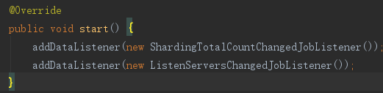

-3.获取elasticjob的类名：
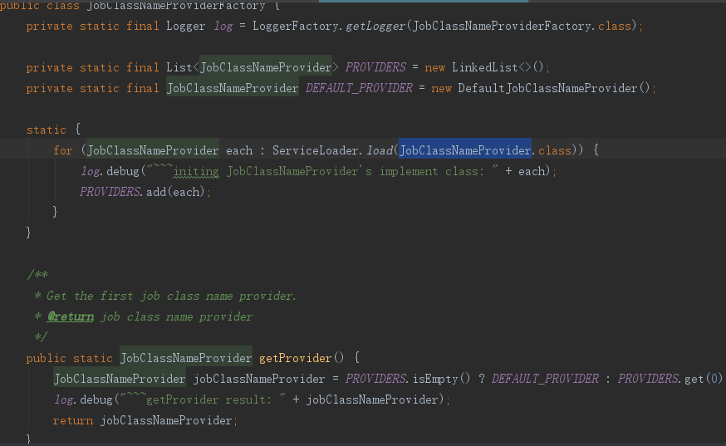
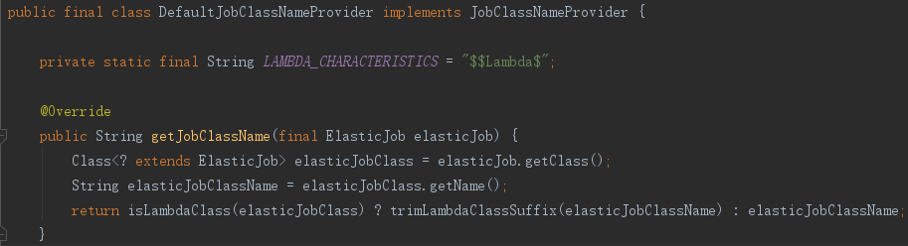

-4.设置作业配置
可以看到，这里更新了注册中心节点数据，并获取新的节点数据进行返回。
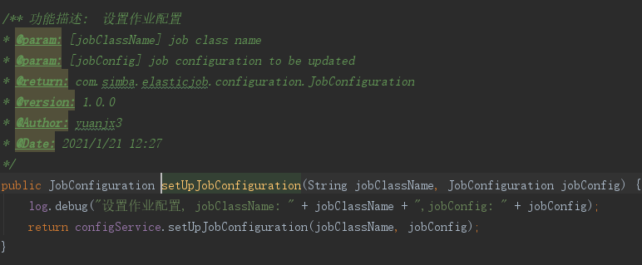
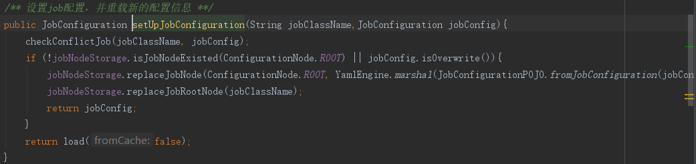
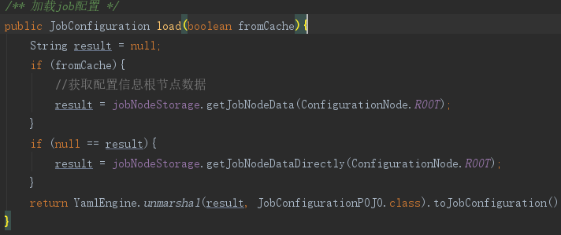

-5.初始化调度管理器

-6.初始化Lite job外观类

-7.初始化 ElasticJob 作业执行器
这里会通过JobItemExecutorFactory这个类根据job的类型得到一个job的执行器。
目前有2个作业分片执行器：
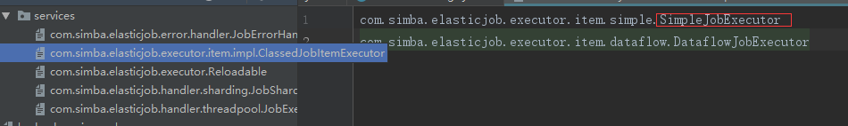
我这里自定义的MyJob是SimpleJob类型的，所以会通过SimpleJobExecutor执行器来执行。

在作业执行器构造器中初始化了一个叫 ExecutorContext 的东西：
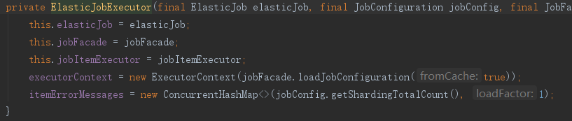
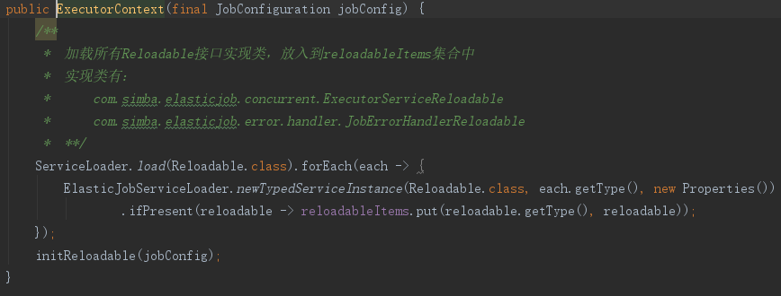
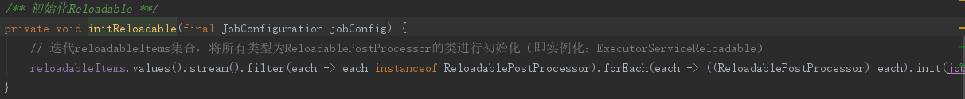

-8.设置分布式单次执行作业监听
如果jobListeners集合中有AbstractDistributeOnceElasticJobListener类型的监听器，为其设置单次执行服务
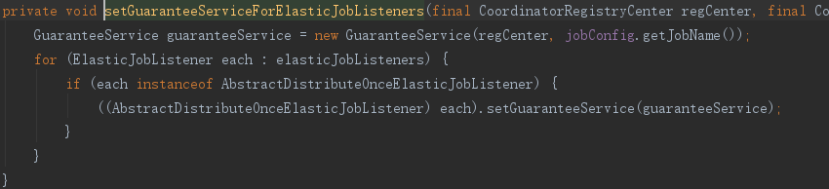

-9.最后，创建任务调度控制器
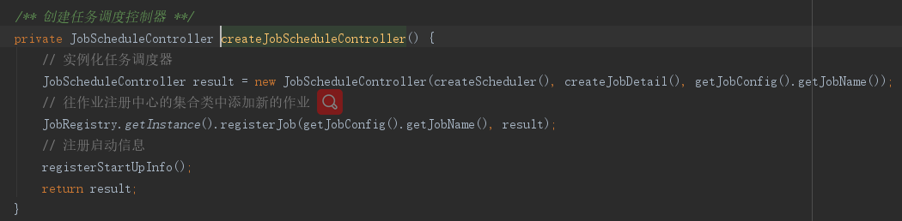
在注册启动信息时，会进行启动所有的监听器、启动leader选举、保存服务器节点的上线状态、保存作业在线状态、启动调度协调服务等操作。
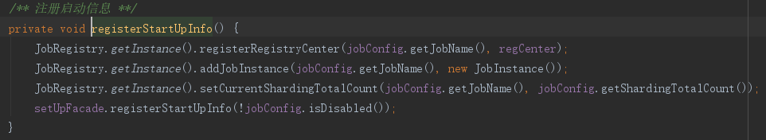
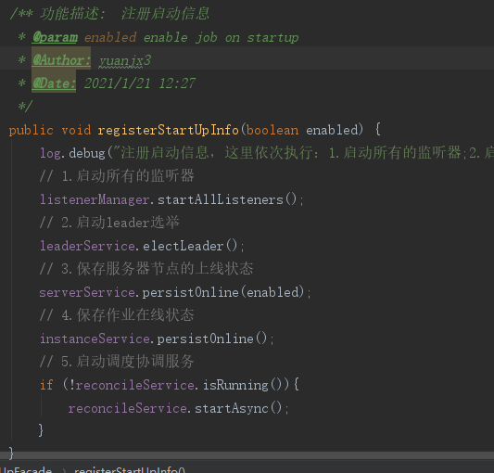

5.3 执行schedule调度任务
可以看到调用链顺序是：
ScheduleJobBootstrap.schedule ---> JobScheduleController.shedulerJob ---> quartz的StdScheduler.scheduleJob，然后调用StdScheduler.start 方法启动任务调度执行。

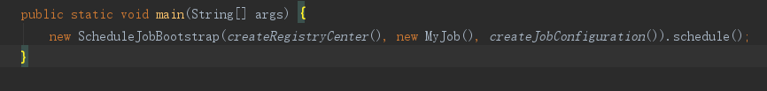
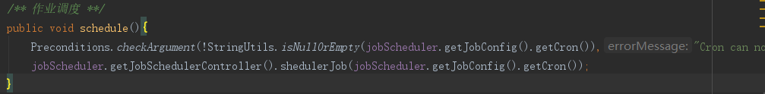

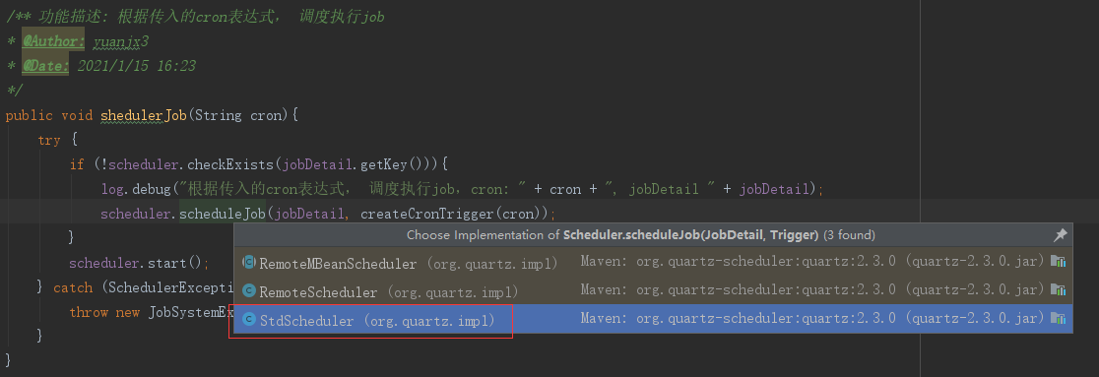

我们看到明明有3个Scheduler接口的实现类，为什么这里调用的是StdScheduler.scheduleJob方法呢？
因为在初始化作业调度器类JobScheduler时，创建了任务调度器控制器实例，这里通过StdSchedulerFactory工厂类创建了StdScheduler，传出到JobScheduleController实例中去了，所以后面调用的是这里创建的StdScheduler的方法：
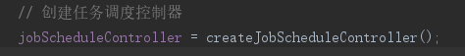
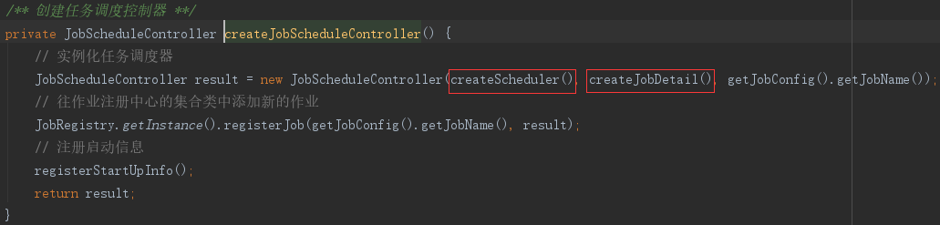
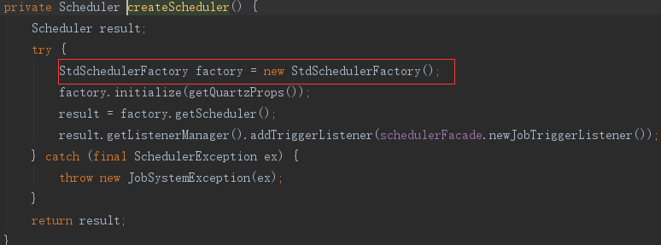

而且在初始化JobScheduleController实例的时候还传入了一个JobDetail对象，而JobDetail对象中包含前面创建的作业执行服务实例ElasticJobExecutor：
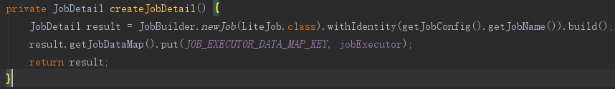

所以当调用“scheduler.scheduleJob(jobDetail, createCronTrigger(cron));”开始调度执行作业时，会调用ElasticJobExecutor的execute方法：
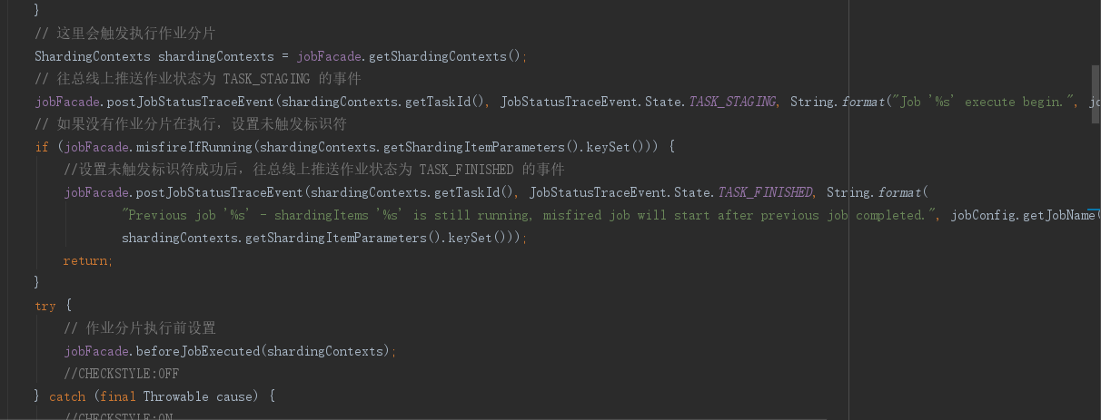
执行execute方法中这一行时会触发对作业进行分片：
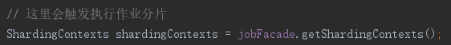
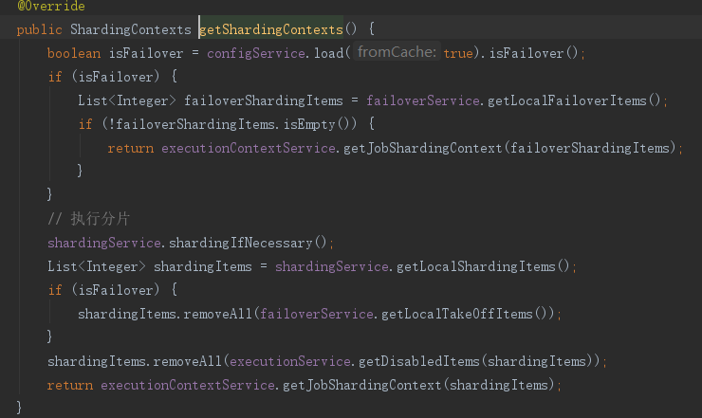
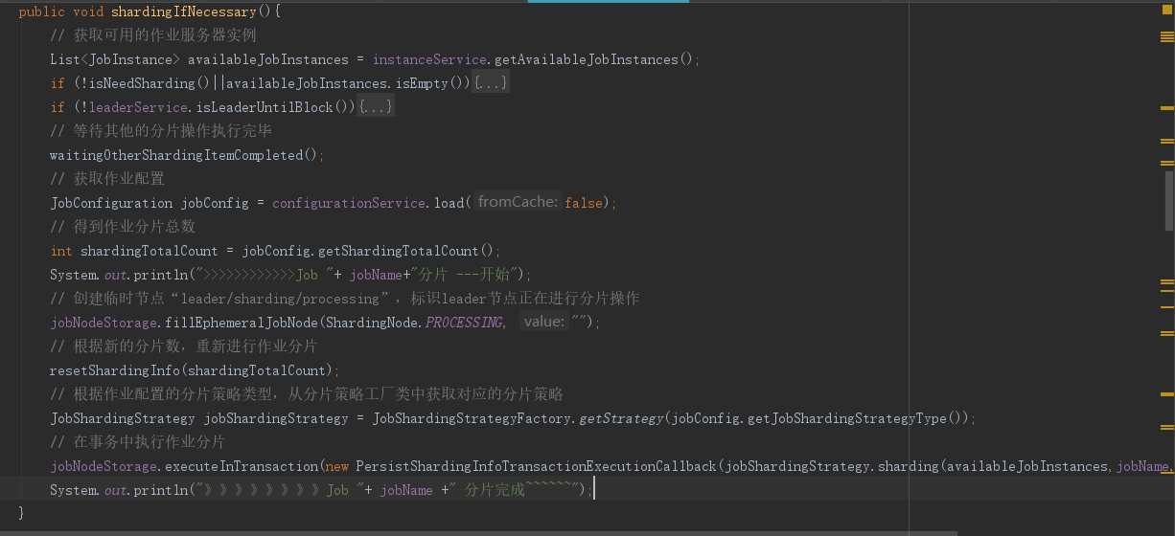
在进行作业分片的时候，会通过分片策略工厂类根据jobConfig配置的作业分片策略类型获取分片策略，如果配置为空，返回默认的平均分片策略。
平均分片策略说明：
如果作业服务器数量和分片数不能整除，剩余不能被整除部分的分片项将会被依次添加到序号较小的服务器上
例如：
-1. 如果有3台作业服务器，作业分片总数是9，则每一台作业运行服务器上分配的作业分片为：1[0,1,2], 2[3,4,5], 3[6,7,8]
-2. 如果有3台作业服务器，作业分片总数是8，则每一台作业运行服务器上分配的作业分片为：1[0,1,6], 2[2,3,7], 3[4,5]
-3. 如果有3台作业服务器，作业分片总数是10，则每一台作业运行服务器上分配的作业分片为：1[0,1,2,9], 2[3,4,5], 3[6,7,8]
除了平均分片策略之外，还有对作业名进行hash计算来确定IP asc或desc的分片策略、作业名轮询的分片策略，这两种分片策略都是基于平均平均分片策略的，这里不做讨论。有兴趣可以自行查看源码了解更多。
最后，ElasticJob会在zookeeper上维护这样一组节点信息：
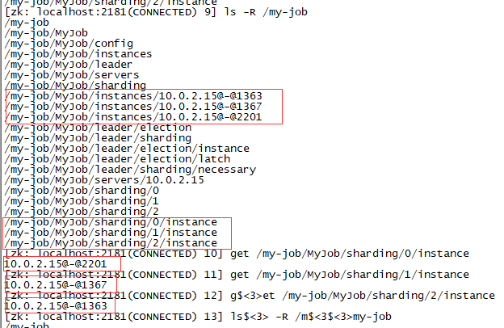
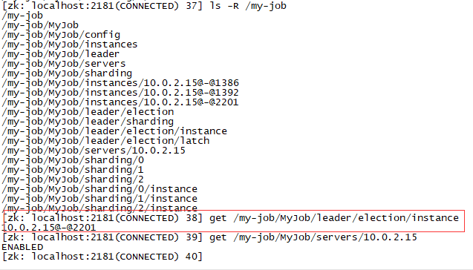
然后来回答上面的第四个问题：How?（How does it do?）
ElasticJob就是通过管理、监听这些zookeeper节点来实现无中心化的、分布式等功能的。
当同时启动多个作业服务节点时，会去抢注leader节点，创建成功的成为leader节点，执行分片等操作，其他节点则等待分片完成，执行分片调度，当有服务器宕机，会引起zookeeper上节点的变化，这种变化会触发相应的监听器，通过这些监听器ElasticJob就可以实现分布式扩展、故障转移、重分片等一系列功能：
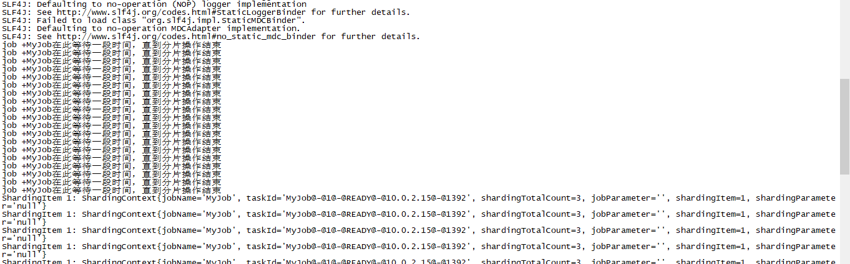

ElasticJob 的缺点
说了这么多ElasticJob的好处，接下来聊聊它有哪些缺点。
首先，因为它无中心，所以每个节点启动时，都会去查看当前leader节点是谁，如果还未选举出leader，所有的服务节点都会去争抢，这会造成一定的性能损耗。还有就是在进行作业分片的时候，ElasticJob对外是不可用的，这可以从打印的日志中看到：
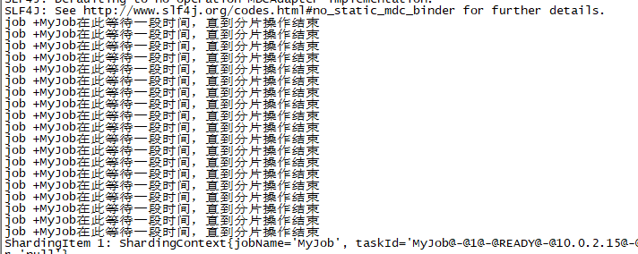
如果分片时间较长，会导致整个任务调度一直处于阻塞状态。当然这也是分布式系统所无法避免的问题。

